Feltarbejde ved Vang granitbrud
Denne øvelse handler om Vang granitbrud, men kan overføres til andre stenbrud.
Formålet med feltarbejdet er at undersøge bjergarter i felten og bruge de kompetencer, I har oparbejdet i klasselokalet. Hvilke forskellige typer bjergarter kan du finde ved Vang granitbrud?

Delopgave 1:
- Find min. 5 bjergarter der umiddelbart ser forskellige ud:
Beskriv hver bjergart - farve, mineraler, mineralstørrelse og struktur.
 | Farve | Mineraler | Mineralstørrelse | Struktur | Forslag til bjergartsnavn
1
2
3
4
5
6
7
8

- ”Konkurrence”: Hvem kan finde den bjergart med de største mineralkorn (pegmatit) – se bla. i stenbruddets nordligste ende.
- Hvilken type mineraler er det, der er blevet særligt store?
- Under hvilke forhold er denne pegmatit vokset?

(fortsættes på næste side)

Delopgave 2:
- Noter og tag billeder af de tiltag, man har gjort for at gøre området attraktivt for turister. Undersøg hvad området (både kyst og stenbrud ellers bruges til).

Beskriv tiltaget | Hvem er tiltaget rettet mod?

- Mener du at tiltagene har medvirket positivt til at tiltrække andre end geologer til området?

- Find en diabasgangen i gennemskæringen på vej ind/ud til/fra havet - der er kun én… Undersøg diabasganges variation i kornstørrelse fra den ene side til den anden.

- Tag billeder af kysten. Hvordan adskiller den sig fra andre danske kyster? Denne oplysning skal vi bruge senere på året, hvor vi skal arbejde med kystmorfologi.
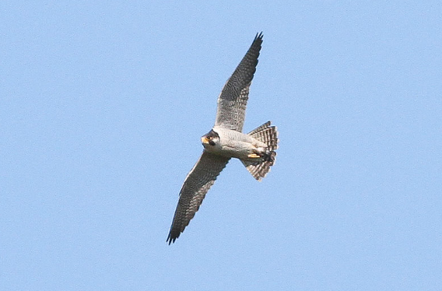

Hold øje med vandrefalken – Vang granitbrud er et af de få steder i Danmark, hvor falken er begyndt at yngle.

Gem svar og data, så de kan indgå i besvarelsen af den overordnede problemstilling ”Kan man leve af sten på Bornholm?”

De eksperimentelle målinger (andet empiribaseret arbejde) skal gemmes, så de nemt
kan indgå i opgavebesvarelsen og medbringes til eksamen.

HUSK: Jo bedre data – des bedre argumentation.

